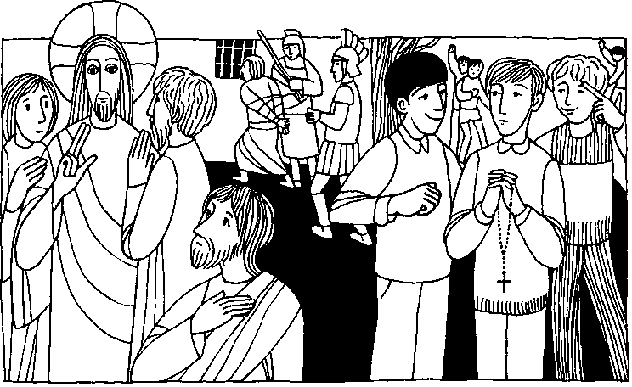
Nr. 44 20. Sonntag im Jahreskreis C
Lk. 12, 49 - 53
Ich bin nicht gekommen um Frieden zu bringen, sondern Spaltung Jesus sprach zu den Jüngern: Ich bin gekommen, um Feuer auf die Erde zu werfen; und wie froh wäre ich, wenn es schon brennen würde! ... Meint ihr, ich sei gekommen, um Frieden auf die Erde zu bringen? Nein, sage ich euch, nicht Frieden, sondern Spaltung. Denn von nun an wird es so sein: Wenn fünf Menschen im gleichen Haus leben, wird Zwietracht herrschen. Drei werden gegen zwei stehen und zwei gegen drei, der Vater gegen den Sohn .. .
Für mein Leben
Die Weisungen Jesu widersprechen manchmal den Weisungen der Weltmenschen. Wenn ich Jesu treu bleiben will, muß ich den Mut aufbringen mich vielleicht auch gegen meine Freunde zu entscheiden.
Lied
Nimm mein Leben, nimm es ganz, immer größer sei Dein Glanz, denn Du hast mich ja erkauft mit Deinem Blut. Nimm mich hin, nimm mich hin, Du allein bist mein Gewinn, denn Du hast mich ja erkauft mit Deinem Blut.
Nimm die Augen, daß sie sehn, wie Dein Wille kann geschehn, leite mich mit Deinem Blick - niemals zurück. Du bist groß, Du bist groß, ja ich komm nicht von Dir los, leite mich mit Deinem Blick, niemals zurück.
Aus: Lieder der Mariapoli, Verlag Neue Stadt, München
If

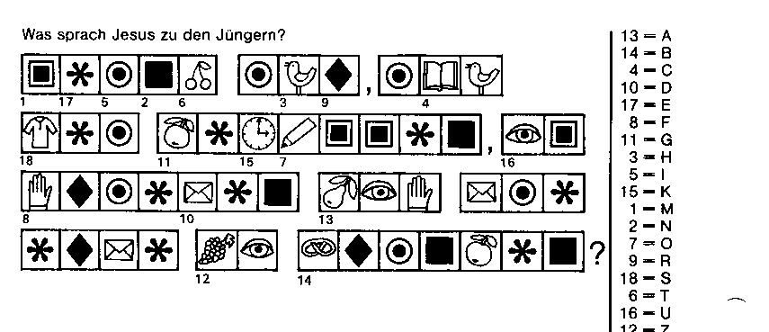

Die mutige Entscheidung der heiligen Barbara
Barbara stammte aus Nikomedien in Kleinasien. Sie lebte etwa um 300 n. Chr. Ihr Vater Dioskur, ein vornehmer Heide, wollte um jeden Preis verhindern, daß seine Tochter mit dem Christentum in Berührung komme. Deshalb baute er ihr neben seinem Palast einen großen Turm, in dem sie wohnen sollte, und ließ sie sorgfältig erziehen. In dieser Einsamkeit gab sich Barbara ganz dem Gebet hin und lebte rein und gut nach ihrem Gewissen. Da ließ es die Gnade Gottes zu, daß Origenes sie besuchen konnte. Er unterrichtete sie im christlichen Glauben. Voll heiligem Eifer nahm Barbara die Wahrheit in sich auf und ließ sich im Geheimen taufen. Zugleich faßte sie den Entschluß, allein für Christus zu leben und machte das Gelöbnis der ewigen Jungfräulichkeit. Da kam ein junger Heide, der sie heiraten wollte. Der Vater war erfreut. Doch Barbara bat um Bedenkzeit. Dann bekannte sie, daß sie Christin geworden sei und sich an ihr Gelöbnis halten wolle. Der Vater stellte Barbara vor die Wahl entweder dem Christenglauben zu entsagen oder sich auf einen schrecklichen Tod gefaßt zu machen.
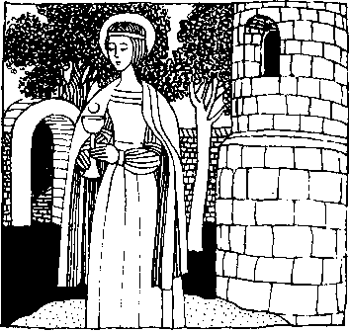
Barbara blieb standhaft. Sie wurde zuerst so geschlagen, daß ihr Leib eine einzige Wunde war. Im Kerker aber wurde sie während der Nacht von einem Engel wunderbar geheilt. Am anderen Tage quälten die Menschen sie noch ärger. Schweigend ertrug die Glaubensstarke Schmerz und Schmach, gestärkt durch die Liebe zum Herrn. Über ihre Standhaftigkeit maßlos erzürnt, tötete sie schließlich ihr Vater mit eigener Hand.

Fabellösung von Nr. 43: Meine Seele preist die Größe des Herrn. und mein Geist jubelt über Gott meinen Retter. Denn auf die Niedrigkeit seiner Magd bat er geschaut

If

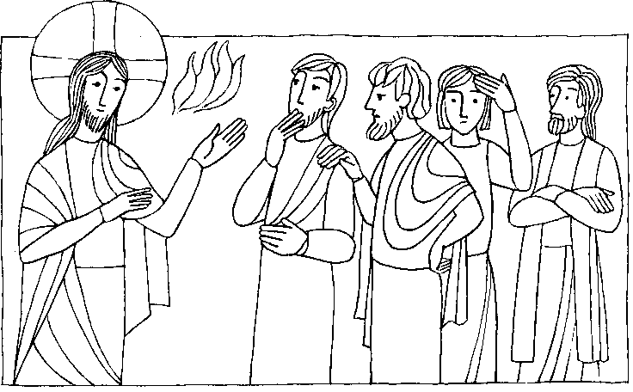
Nr. 44 | 20. Sonntag im Jahreskreis C Lk. 12, 49 — 53

Ich bin nicht gekommen, um Frieden zu bringen, sondern Spaltung
Jesus sprach zu den Jüngern: Ich bin gekommen, um Feuer auf die Erde zu werfen; und wie froh wäre ich, wenn es schon brennen würde!
Meint ihr, ich sei gekommen, um Frieden auf die Erde zu bringen? Nein, sage ich euch, sondern Spaltung. Denn von nun an wird es so sein: Wenn fünf Menschen im gleichen Haus leben, wird Zwietracht herrschen. Drei werden gegen zwei stehen und zwei gegen drei ...
Für mein Leben: Ich will mich nicht verwundern, wenn ich durch meine Treue zu Jesus manchmal auf Schwierigkeiten stoße, selbst bei nahestehenden Menschen. Da gilt es, Jesus mehr zu lieben als alle Anderen.
„Die die Besten waren, ließen die Treue nicht".
Gebet um Mut und Treue:
Jesus, du gibst den Mut, der alles Rechte tut. Hilf, daß ich furchtlos und
tapfer bin und dir in Treue dien'.
Aus Waldperlacher Kindermesse

₇A\ (00)
101

:r:

Ein Wort Jesu aus dem heutigen Evangelium!
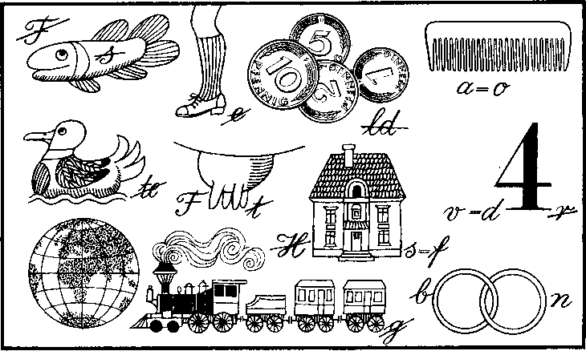
Unsere Kurzgeschichte:
Ein Mädchen bleibt Christus treu bis in den Tod.
Barbara stammt aus Nikomedien in Kleinasien. Ihr Vater Dioskur, ein vornehmer Heide, wollte um jeden Preis verhindern, daß seine Tochter mit dem Christentum in Berührung komme, doch ließ es die Gnade Gottes zu, daß Origenes sie im christlichen Glauben unterrichten konnte. Voll heiligem Eifer nahm die junge schöne Barbara die göttlichen Wahrheiten in sich auf und ließ sich im geheimen taufen. Zugleich faßte sie den Entschluß, ihre Liebe allein Jesus Christus zu schenken. Sie machte das Gelöbnis ewiger Jungfräulichkeit. Da bat ein edler heidnischer junger Mann um ihre Hand. Der Vater war erfreut. Allein Barbara bat um Bedenkzeit. Endlich wollte ihr Vater wissen, wie sie sich entschieden habe. Barbara, gestärkt durch das Gebet, gab ihm die Antwort, daß sie eine Christin sei und sich noch dazu entschlossen habe, Jesus in Jungfräulichkeit zu dienen. Der Vater stellte Barbara vor die Wahl, entweder dem Christenglauben zu entsagen oder sich auf den Tod gefaßt zu machen. Barbara blieb standhaft und ging mutig in den Tod.
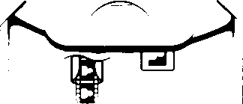

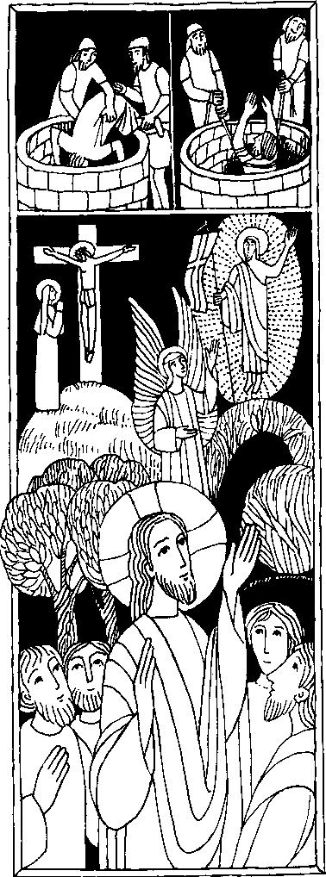
Nr. 44
20. Sonntag im Jahreskreis C
Jer. 38, 4 - 6, 8 - 10
Schlecht war alles, was diese Männer dem Propheten Jeremia angetan
Die Beamten sagten zum König: Jeremia muß mit dem Tod bestraft werden ...Da ergriffen sie Jeremia und warfen ihn in dielisterne . . . Ein Höfling sagte zum König: Mein Herr, schlecht war alles, was diese Männer dem Propheten Jeremia angetan haben. Sie haben ihn in die Zisterne geworfen. Da befahl der König: Zieh den Propheten Jeremia aus der Zisterne herauf, bevor er stirbt.
Lk. 12, 49 - 53
Ich bin nicht gekommen, um Frieden zu bringen, sondern Spaltung
Jesus sprach zu seinen Jüngern: Ich bin gekommen, um Feuer auf die Erde zu werfen ... Ich muß mit einer Taufe getauft werden, und ich bin sehr bedrückt, solange sie noch nicht vollzogen ist. Ich bin nicht gekommen, um Frieden zu bringen, sondern Spaltung. Denn von nun an wird es so sein: Wenn fünf Menschen im gleichen Haus leben, wird Zwietracht herrschen ...
Für mein Leben
Der Prophet Jeremia wurde als Bote Gottes verfolgt. Jesus wurde sogar bis in den Tod getrieben. Wer sich tatkräftig einsetzt, muß mit Verfolgung rechnen. Der heilige Ludwig von Grignion schreibt im Goldenen Buch: „Das Haupt (Jesus) ist mit Dornen gekrönt, und die Glieder (wir) sollten mit Rosen geschmückt sein?"
Gebet
Geliebter Herr und Heiland, ich möchte bei Dir sein
und still und treu bedenken die große Liebe Dein.
Du bist am Kreuz gestorben, und niemand kann es sagen, was Du an Schmerz und tiefster Not
für alle hast getragen.
aus Maria-Theresia Konrad, Leben mit Gott,
el B h B 1 nd Nachdenken für Kinder

r.d»/r'\

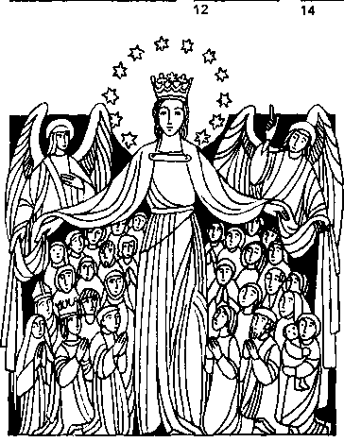
Maria - Königin von Europa
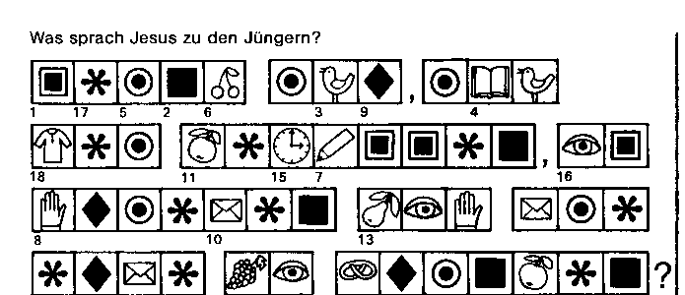
Am 15. August feierten wir dieleibliche Aufnahme Marias in den Himmel. 8 Tage später dürfen wir die Krönung Mariens feiern.
Im 2. Vatikanischen Konzil heißt es im Schreiben über die Kirche: _Schließlich wurde die unbefleckte Jungfrau, von jedem Makel der Erbsünde unversehrt bewahrt, nach Vollendung des irdischen Lebenslaufes, mit Leib und Seele in die himmlische Herrlichkeit aufgenommen und als Königin des Alls vorn Herrn erhöht, um vollkommener ihrem Sohn gleichgestellt zu sein."
Das heißt also: Gott hat Maria die ganze Schöpfung zu Füßen gelegt und ihr dienen alle Engel und Heiligen. Sie darf mit Jesus herrschen. Gott
13—A 14—B 4—C 10—D 17—E 8—F 11 —G 3—H 5-1 15—K 1—M 2—N 7-0 9—R 18—S 6—T 16—U 12—Z
will, daß wir diese Stellung, die er ihr gegeben hat, anerkennen und in Maria nicht nur unsere Mutter, sondern auch unsere himmlische Herrin und Königin sehen.
Schon in der Geheimen Offenbarung des hl. Johannes ist Maria als die große Königin dargestellt: -Mit der Sonne bekleidet, den Mond unter ihren Füßen, auf ihrem Haupt einen Kranz von zwölf Sternen."
Die Mondsichel unter ihren Füßen erinnert an den Halbmond Mohammeds und an die tausendjährige Bedrohung Europas durch den Islam. Wie oft hat Maria in diesen tausend Jahren Europa gerettet. Spanien und Portugal im Westen und das byzantinische Reich im Osten mit der Hauptstadt Konstantinopel wissen, daß all die Abwehrkämpfe, ohne die Hilfe der Muttergottes nicht zum Sieg geführt hätten.
Auch heute ist Maria in besonderer Weise Königin Europas. Auf der Alpe SerenissIma in Italien erhebt sich seit dem Jahre 1964 die Europamadonna. Sie thront von neuem als Königin und Kaiserin des Abendlandes. Und dieses Abendland ist wesentlich marianisch geprägt. Ungezählte Gnadenstätten Mariens schmücken gleichsam das europäische Kleid der Gottesmutter, vom spanischen Montserrat bis zum polnischen Tschenstochau, Altötting und Mariazell, Maria Einsiedeln und tausende kleinere Wallfahrtsorte. So können wir getrost hoffen, daß Maria auch in unserer Zeit Europa unter ihren Schutzmantel nimmt. Die zwölf Sterne, die nach dem Bild, das uns der hl. Johannes zeigt, ihr Haupt zieren, sind auch das Zeichen Europas in unserer Europafahne. Nun kommt es nur darauf an, daß wir alle Maria immer mehr zur Königin unsrer Herzen machen.

Ratsellösung von Nr. 43. Zu Senehen beim Kath. Pfarramt St Bruder Klaus
1 AltOtbng, 2. Lourdes, a Fatima, 4. La Salette 8000 München 83, Putzbrunner Streue 272
il
-ner [G

Nr. 41

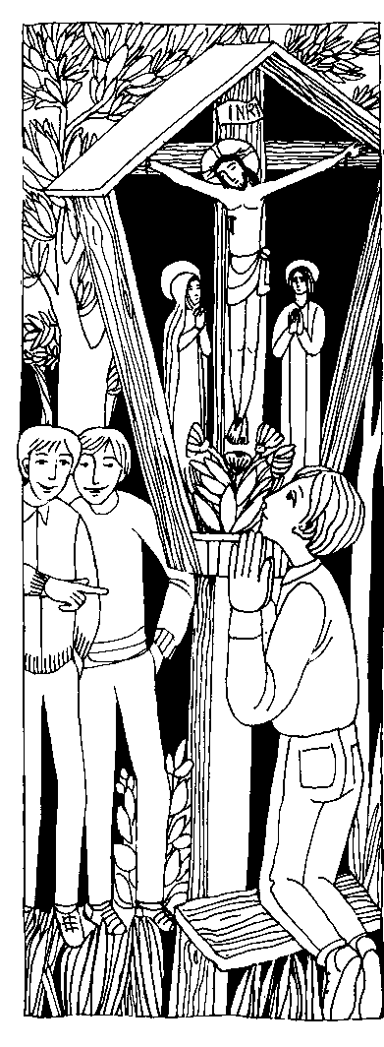
20. Sonntag im Jahreskreis C Lk. 12, 49 - 53
Ich bin nicht gekommen um Frieden zu bringen, sondern Spaltung
Jesus sprach zu den Jüngern: Ich bin gekommen, um Feuer auf die Erde zu werfen; und wie froh wäre ich, wenn es schon brennen würde! ... Meint ihr, ich sei gekommen, um Frieden auf die Erde zu bringen? Nein, sage ich euch, nicht Frieden, sondern Spaltung. Denn von nun an wird es so sein: Wenn fünf Menschen im gleichen Haus leben, wird Zwietracht herrschen. Drei werden gegen zwei stehen und zwei gegen drei, der Vater gegen den Sohn ...
Für mein Leben
Jesus soll immer den ersten Platz in meinem Leben einnehmen. Das wird manchem nicht recht sein. Ich will mich aber durch niemand aufhalten lassen und so, wie Maria, Jesus lieben und ihm die Treue halten.
Lied
Maria, hohe Frau,
barmherzig auf uns schau, zu uns dich neige.
Jesus, den wir gesucht, ihn, deines Leibes Frucht, dereinst uns zeige.
Gotteslob 572/111.

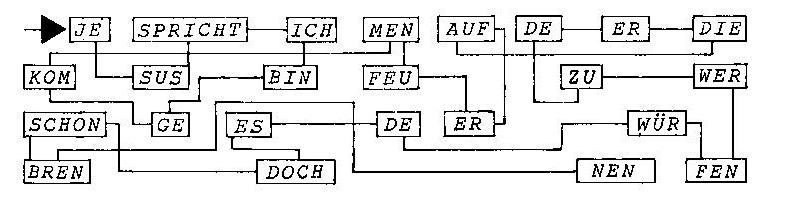

Zum Hochfest der Aufnahme Mariens in den Himmel -
Maria fand die beste Lösung
Nach einer Beerdigung wurde ich noch zum sogenannten Leichenschmaus eingeladen. Bei Kaffee und Kuchen erzählte mir dann Frau N., eine Verwandte des Verstorbenen, die als Köchin bei einem Arzt angestellt ist, folgende Begebenheit'
Die Tochter des Hauses fuhr weg, und Frau N. winkte ihr unter dem Garagentor nach. Dabei stieß sie unversehens an das Tor, das überschnappte, heruntersauste und mit Wucht auf den schönen Mercedes des Arztes auf schlug. Eine ansehnliche Delle war das Ergebnis. Der Mercedes war der Augapfel des Arztes, und noch dazu war der Arzt ein sehr energischer und manchmal jähzorniger Mann, "ein Löwe'.
Erschüttert wandte sich Frau N., die eine große Marienverehrerin ist, nun an die Muttergottes. "Den Schaden ungeschehen zu machen, das geht nicht mehr; aber hilf doch, liebe Muttergottes, daß es wenigstens nicht so schlimm abgeht und es kein großesTheater gibt! Du hast doch eine so große Macht bei Gott. Hilf, Muttergottes, daß das gut abgeht.' So und in ähnlicher Weise betete sie voll Vertrauen. Und nun hören und staunen Sie, welch geniale Lösung Maria, die kluge Jungfrau und Mutter fand: Kurze Zeit nach dem Unfall kam der Arzt aus dem Haus, ging auf das Auto zu. Er bemerkte nichts, öffnete den Wagen und setzte sich hinein. Da gewahrte er, daß die Garagentür nicht ganz geöffnet war Er stieg aus und wollte die Garagentür ganz hinaufschieben, und da geschah es: Anscheinend faßte er nicht richtig zu, so daß die Garagentür nach vorne überschnappte und zum zweitenmal auf den schönen Mercedes auf dieselbe Stelle aufschlug Frau N. hatte heimlich aus dem Fenster
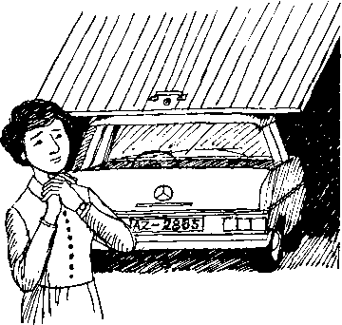
zugeschaut, und als sie den Krach hörte. war es für sie wie himmlische Musik in den Ohren. verärgert fragte der Arzt seine Frau, ob sie denn die Garagentüre nicht ganz aufgemacht hätte - Frau N. zog sich vorsorglich etwas zurück, um nicht auch angesprochen zu werden - und den ganzen Nachmittag war der Arzt natürlich bedrückt und verschlossen wegen seines Mißgeschicks. Bis zum heutigen Tag weiß er nicht, daß der Schaden am Mercedes schon vorher passiert war
Man kann sich wirklich keine günstigere Gebetserhörung in diesem Falle vorstellen und es ist annehmen, daß auch Maria mit einem gütigen und ^{z}uverständnisvollen Lächeln auf das dankbare Aufatmen ihrer treuen Dienerin herabgeschaut hat, die auf diese Weise nun ganz ungeschoren davongekommen ist.
Beten, als ob alles von Gott abhinge, - arbeiten, als ob alles von uns abhinge'

Mein Wochenvorsatz zum Heiligen Jahr: Täglich ein Rosenkranzgesätzchen zur Vorbereitung auf das Fest der Krönung Mariens beten.
Rätsellösung von Nr. 40 seid bereit wie Menschen, die ihren Herrn erwarten, wenn er zur Hochzeit kommt

3RiEF an

Ers
Ente
Lesung
20. Sonntag im Jahreskreis
Set 38,6.8-10
Da ergriffen sie Jeremia und warfen ihn in die Zisterne des Prinzen Malkija, die sich im Wachhof befand; man ließ ihn an Stricken hinunter In der Zisterne war kein Wasser, sondern nur Schlamm, und Jeremia sank in den Schlamm Der Kuschiter Ebed-Melech, ein Höfling, sagte zum König,
,Mein Herr und König. schlecht war alles, was diese Männer dem Propheten Jeremia angetan haben, Da befahl der König dem Kuschiter EbedMelech, _Nimm dir von hier drei Männer mit und zieh den Propheten Jeremia aus der Zisterne herauf, bevor er stirbt."
uniZweite Lesung
20. Sonntag im Jahreskreis C
Laßt uns mit Ausdauer in dem Wettkampf laufen, der uns aufgetragen ist, und dabei auf Jesus blicken, den Urheber und Vollender des Glaubens
er hat angesichts der vor ihm liegenden Freude das Kreuz auf sich ge nommen ohne auf die Schande zu achten, und sich zur Rechten von Gottes Thron gesetzt. (Hebt 12 1 2)

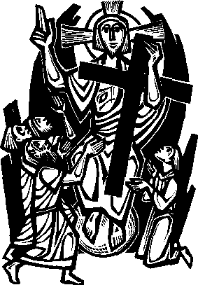
1 Hohmann | 2
0407
Primeras Lecturas 6
rimera
Lectura
%% Domingo del Tiempo Ordmano c
7er 38, 4-6,8
En aquellos dias, los principes dijeron al rey: —Muere ese Jeremias parque estä desmorallaende a los
soldados que quedan en la ciudad,
a todo el pueblo, con semejantes discursos.
Respond/6 el rey Sedecias: —AM Ic tenem, en vuestro poder: el rey no puede nada contra yosotros.
Elios cogieron a
Jeremias y
arrojaron en el aljibe de Melquias
ar
principe real, en el patio de la guardm, descolgändolo con sogas.

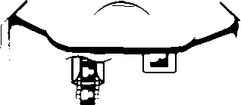

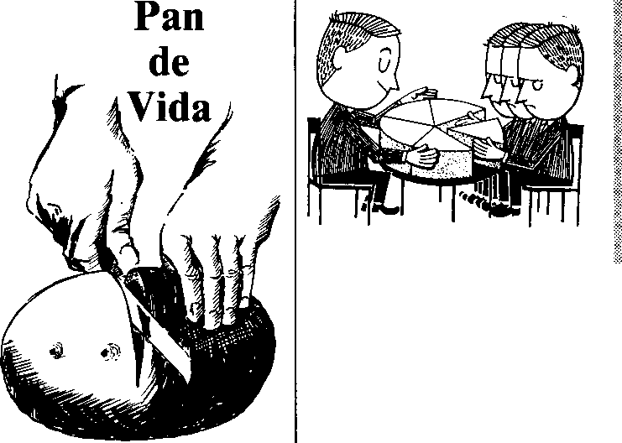
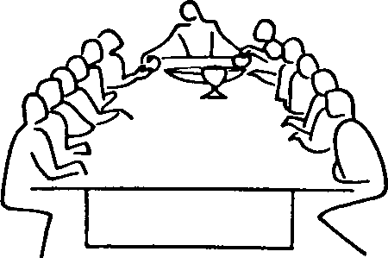
La buena noticia
in 6, 51-59

XX DOMINGO TIEMPO
ORDINARIO B

La buena noticia
COMPARTIR
Flemos Ilegado a creer que en el tener y el acumular estä el bien; hemos corrido como locos deträs de los trabajos y de los puestos que nos proporcionaban mäs dinero.
La "vida" no estaba alli donde
nosotros la habiamos puesto.
La vida estä en el amor, en el
encuentro, en la relaciön personal,
en la acogida, en el companir, en
la ayuda mutua.
La Unica forma en que Dios
puede aparecer ante los
hambrientos es en figura de pan.
Los que por la fe estamos viviendo, aun ue sea torpemente, la mism vida de Jesüs,
celebramos en esta acchan eucaristica la comuniön con el y entr nosotros
-vida entregada por la vida de los demä omemos el Cuerpo entreg da y la sangre
vertida. Estamos en comuniön con Jesüs, ha ta tal punto que su mism vida es tuente
de la nuestra y su alimento. I. ßurgaleta
vivo que ha
bajado
del cielo"
"Yo soy el pan

XIX DOMINGO TIEMPO
ORDINARIO B
lo 6, 41-51
JESUS, NOMBRE DE CONVICCIONES
J.
esns de Nazaret sabia de que hablabe y, adernäs, lo ponla por obra. Yen este oble testimonio de palabra y acci6n reside su verdad, su autoridad, y por ello, su poder de convicci6n. Jesüs convencIa porque estaba convencido, porque en definitive comunicaba su experiencia de comunicaci6n intime con Dios, al que experiment6 como Padre que se alegra y se duele con las satisfacciones y dolores de sus hijos. Y Jesüs de Nazaret, en el hontanar de su coraz6n, tiene experiencia de la solidaridad de Dios con 61, con sus hijos, los hombres, y con su creaciän, la naturaleza. El ha "visto" al Padre y se "siente" enviado, haciendose einnento, principio vital, pan de vida humane y tan de vida, que el que come de Öl, vence a la muerte, no innere, vive para siempre.
Y
ante este hombre, del que se sabe de ddnde es y de dönde vierte -es de Nazaret e hijo de Jos6- los que lo contemplan, aunque lo consideran sincero y que enserie con franqueza el camino de Dios, no les entre en la cabeza en sus categorias mentales, y lo rechazan cridenndole, ya que pone en evidencia su incoherencia, su contradieden, con lo que dicen creer. Es mäs, la respuesta que merecen de Jesüs, por su ironia, bordea el sarcasmo, pues les viene a decir que no pierdan el tiempo criticando, porque es inütil, pues s610 pueden crificarle los que van a 61, y para ir a a, es preciso que los Ileve el Padre. Por ello pienso que selo es v.aide la critica en la Iglesia que brote desde dentro, desde el Espiritu que obre en elle, desde los corazones en que clama con gemidos inenarrables, pese mantener la fidelidad al querer de Dios de que todos los hombres se salven.
E
n esta hora que vivimos de cambio de civilizacien en la que se impone la provisionalidad del "hoy" de Dios. La firmeza descansa como en el hombre Jesüs de Nazaret, en la autoridad de las propias convicciones, en la propia experiencia de intimidad con Dios, en definitive afirmando la verdad de lo que uno ha "visto" y "vivido" en la soledad y el silencio.
Leopoldo Arranz
JESUS PAN - VIDA
0
1
I pan es el sacramento de Jesüs,
_{E}
"del mismo modo" que Jesüs es el sacramento del Peche. La vida es la consecuencia de esta comida, "del mismo modo" que ei Espfritu es la consecuencia del antor entre el Padre y el Hijo.
A
si se nos revela hoy esta Trinidad nueva a la que el hombre estä invitado y en la que 61 mismo debe asumir su propio papel, activo profundo y verdadero.
C
omer el pan es participar en la Vida, y entrar en la Vida es formar parte de la realidad y la dinämica del resucitado. Quien come de este pan vivirä para siempre, este es ei pan pan la vida del mundo.
d•••t ue imponente es todo esto!... y s,d que dificil es expresarlo con otras palabras que nos alejan del misterin. Se hace necesario releer mir veces el texto de Juan pan sentirnos empapados de el misterio que aquf se nos revela Quizä de esta forma Memos desgranando nuestra complicidad con ei mismo misterio... nuestra gratuita participaci6n en OL., nuestra responsabilidad con su acciön y dinamismo propios...
porque Jesüs no nos revela esta realidad para dejamos boquiabiertos mirando el cielo, sino para introducirnos en su propia vida que incluye toda su dimensi6n trinitaria, y hacemos vivir esta nireva dimensiön hacia los otros.
orque somos invitados a un Pan
P
para poseer la Vida,... y pan repartirla en abundancia.
Joaquin Pärez-Minguez

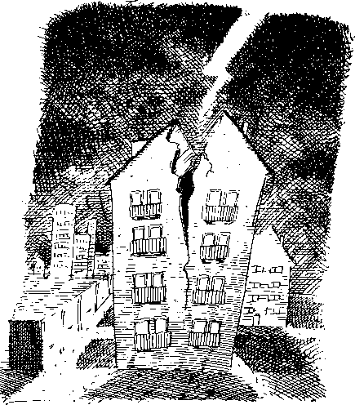
Unsere Zeichen: Hebr 12,1-4/dirnbeck
Zum
Hebräer-
brief

POSTSCRI PTU M
Schönstes Einvernehmen
A Philipp
Liebe Hebräerinnen! Liebe Hebräer!
Es ist eine Binsenweisheit, daß man nicht gut laufen kann, wenn einem die Beine gefesselt sind - oder wenn man obendrein an eine schwere Bleikugel gefesselt ist. Aber nicht nur Fesseln, auch beengende Kleidungsstücke sind hinderlich, wenn es darum geht, im Wettlauf ans Ziel zu kommen und nicht schon lange vorher aufgeben zu müssen.
Darum laufen ja die Sportler nicht in Pelzmänteln, knöchellangen Kutten oder gar im schweren Ornat von Würdenträgern mit einem Haufen Orden an der Brust. Nein, das alles haben sie in der Umkleidekabine abgelegt.
Es ist eine Binsenweisheit, sagte ich, und doch habe ich mir erlaubt, Euch heute an diese Binsenweisheit zu erinnern. - Warum, wollt ihr wissen?
Weil wir, wenn es um beengende Kleidungsstücke anderer Art geht - damit meine ich eben die "abssein der Sünde" - oft ganz unsportlich denken.
Seht, meine Lieben, selbst Jesus, der diesbezüglich gar nicht gefesselt war, ging ohne Kleider ins letzte Rennen. Aber nur um die von uns abgelegten beengenden Kleider auf sich - und damit gänzlich von uns - zu nehmen!
In diesem Sinne
Euer Bruder in Christus
10. Sonntag im Jahreskreis C
Gott,
wirf Feuer
in deine müde Kirche,
daß wieder
von Bränden
die Rede ist.
Daß andere kommen,
um die Liebe zu löschen.
Und all ihre Wasser
nichts ausrichten
gegen
dich.
Woran merkt man, daß der christliche Glaube sanft entschlafen ist? Daran, daß sich die sogenannten Christen in nichts von anderen Zeitgenossen unterscheiden. Im Umgang mit der Wahrheit zum Beispiel, oder mit dem Eigentum, oder mit der Sexualität. Das Salz ist flau geworden, das Licht flackert nur noch. Jesu Botschaft ist unvereinbar mit faulem Frieden. Sie spricht nicht nur von Liebe - wie leicht und folgenlos geht uns das über die Lippen! - sondern beispielsweise auch von Spaltung. Sie ist notwendig, damit unser Glaube christlich bleibt.
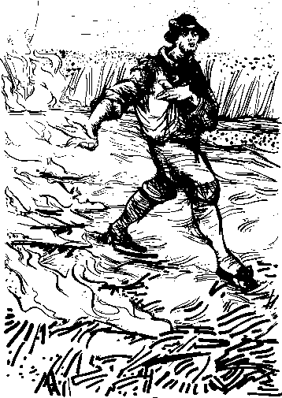
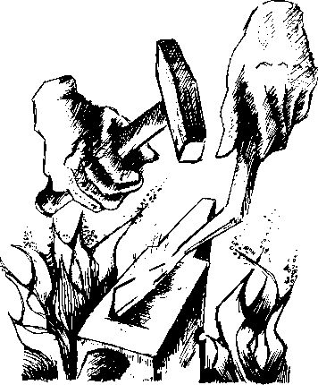
!Eier H o a m on
Wer Gott nahekommt, muß gegenwärtig sein, sich in einem Feuer hörten zu lassen.
Feuer, stärker
als der Tod
Was Gott bewirkt, wenn er in einem Menschen brennt, kann man nur an Lebensgeschichten ablesen; zum Beispiel der des AbbÖ Stock. Dieser unauffällige Mann wurde in den Kriegsjahren zum Gefängnisseelsorger französischer politischer Gefangener in Paris: Geiseln, Saboteure, Widerstandskämpfer, die man aufgegriffen hatte und in Scharen zur Erschießung brachte. Seine Hauptaufgabe wurde das Mitgehen zum Erschießungspfahl. Dabei machte er keinen Unterschied im Glaubensbekenntnis. Er betreute Katholiken, Juden und Kommunisten mit der gleichen brüderlichen Liebe. Opfer, die dieser Gefängnishölle entkamen, bezeugten, „Er hat uns geholfen, Gott im Frieden und in der Glut seiner Liebe wiederzu-
f

Das Bild unserer Pfarrei.
7. Jg. Nr. 8 — 1977 Seite 5

LIc 12,49
Ich bin
gekommen,
um
FEUER
auf die
in gelebtes Christentum übertrifft
an Sprengwirkung jede
Weltrevolution.
Erde
zu werfen
ey-euer und Taufe: Beides ist zugleich Gericht
und Reinigung
und Heil.
Jesus,
der Gekreuzigte, wird das Zeichen sein,
an dem Geister
und Geschicke
sich scheiden. Schott
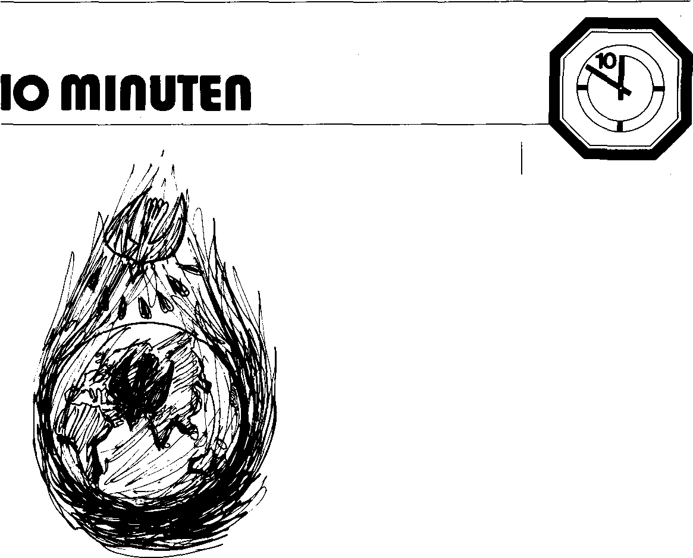
Paul Reding
14. August 1977
Kein Feuer
Der Sakramentenelnpfang ist gut Unsere Kollekten erreichen Rekorde. Warum geht dennoch von uns Christen so wenig Feuer aus? Wohl deshalb, weil uns die letzte⁻Entschiedenheit fiir Gott fehlt. Wir haben nicht allein Ihn im Auge. Unser Blick geht hierhin und dorthin Wir wollen im Grunde nicht anderes als unsere diesseitsodentierten Nachbarn. Wir lassen uns in Anspruch nehmen von Dingen, die wertlos sind im Vergleich zu dem, was uns Christus im verheißenen Gottesreich schon gezeigt hat Wir kommen zum
rettenden Aufbruch nicht mehr aus den Sesseln hoch.
Nach H. Spaemann
20. Sonntag
im Jahreskreis
//M//fielfere
rizrellzut
fifetwet

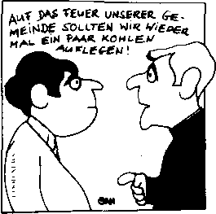
_{au}f eAS 'Stuft %MSERER. 6. _{o}^{r}:_{i}tielte SOLLTEN >PR 46E0E₄
,4,&6. EIN?Mt KowLEw
Aortereu!
fedide
iitilarazr»a⁻
Mitte*/
Spruchkarte aus dem Kyr -Verlag. Meitingen

PC11111CrO
Lectura
%% Domingo del Tiempo Ordinario B

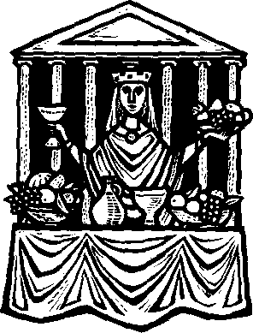
Prov 9. 1-6
La Sensatez se ha edificado una casa, ha labrado siete columnas, ha PrePazado un bauquere, mezclado el vino y Puesto la mesa, ha. deseachacto a sus criadas para que lo anuncien en los puntos que dominan la ciudad. "Los inexpertos, que vengan aqui": quiero hablar a los faltos de juicio: Venid a corner de mi pan y a beber el vino que he mezclado⁻ dejad inexperiencia y vivirefs, seguid el camino de la ptudencia,

